Δράσεις του 19^{ου} δημοτικού για την Παγκόσμια Ημέρα Κοινωνικής Δικαιοσύνης.
Η Παγκόσμια Ημέρα Κοινωνικής Δικαιοσύνης καθιερώθηκε με απόφαση της Γενικής Συνέλευσης του ΟΗΕ το 2007 και γιορτάζεται κάθε χρόνο στις 20 Φεβρουαρίου.

Στόχος είναι η προσπάθεια να αντιμετωπισθούν μέσα από διεθνείς δράσεις η φτώχεια, η ανεργία και ο κοινωνικός αποκλεισμός, μέσα σε μια ανοιχτή και παγκοσμιοποιημένη κοινωνία. Η κοινωνική δικαιοσύνη αποτελεί προϋπόθεση για την κοινωνική αρμονία και την ισότητα των πολιτών.
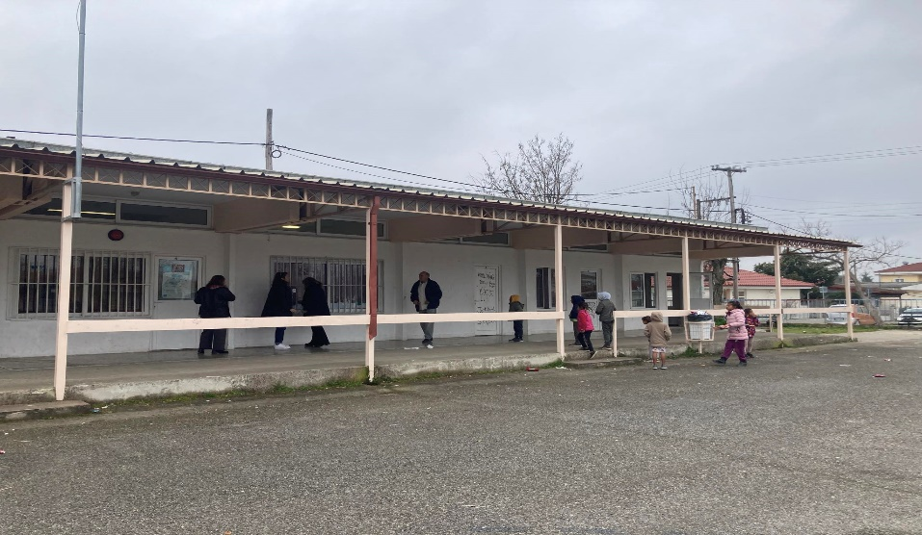
Περισσότερο απειλούμενες από τη φτώχεια και τον κοινωνικό αποκλεισμό είναι ομάδες όπως παιδιά – ιδιαίτερα εκείνα που δεν μπορούν να τελειώσουν το σχολείο ή απλά να φοιτήσουν σε αυτό και να παρακολουθήσουν μαθήματα. Επίσης οι μονογονεϊκές και οι πολύτεκνες οικογένειες, οι νέοι, οι ηλικιωμένοι, οι μετανάστες, τα άτομα με αναπηρία, οι άστεγοι, οι μακροχρόνια άνεργοι, οι γυναίκες και τα παιδιά-θύματα βίας, οι φυλακισμένοι και οι τοξικομανείς.
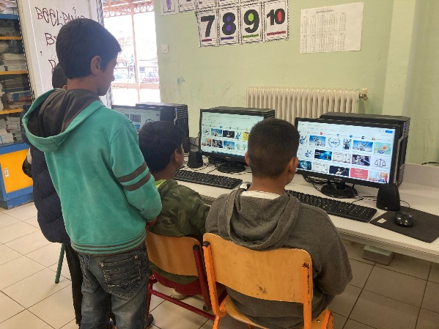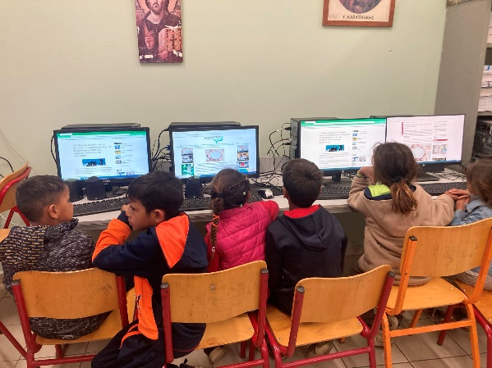
Το σχολείο μας μέσα από τις δράσεις του για την Παγκόσμια Ημέρα Κοινωνικής Δικαιοσύνης θέλει να αναδείξει και να καταπολεμήσει τον κοινωνικο αποκλεισμό των μαθητών του.
